Платформа «Бытовые услуги»
Типовое решение № 85 в сфере торговли

Инструкция для получения доступа к стандартам в продуктивном контуре в ФГИС ПГС

Листов 7

2025 год

Содержание

Термины и сокращения 3
1. Общая информация 4
2. Получение доступа к стандартам в продуктивном контуре 4
3. Где найти данные для заявки? 6

Термины и сокращения
Термин, сокращение | Определение
ФГИС ПГС | Федеральная государственная информационная система «Единая система предоставления государственных и муниципальных услуг (сервисов)».
Оператор ФГИС ПГС  (оператор системы) | Министерство цифрового развития, связи и массовых коммуникаций Российской Федерации (Минцифры России)
СЦ | Федеральная государственная информационная система «Федеральный ситуационный центр электронного правительства» (https://sc.digital.gov.ru)
ОГРН/ОГРНИП | Основной государственный регистрационный номер (для юридических лиц и индивидуальных предпринимателей).
GUID (Идентификатор кабинета организации) | Уникальный идентификатор организации, присваиваемый в ФГИС ПГС.
ИС ИЭП | Информационная система инфраструктуры электронного правительства.
ОМСУ | Орган местного самоуправления.
Стандарт (регламент услуги, функции) | Электронное представление государственной (муниципальной) услуги, либо исполняемой функции в виде структурированного файла установленного формата, включающего в себя схему бизнес-процесса, ссылки на шаблоны документов, атрибутивный состав реестровой записи и иные данные, необходимые для оказания услуги, либо исполнения функции в электронном виде в соответствии с административным регламентом либо иным установленным порядком. В результате инициированной действиями пользователей обработки системными средствами ФГИС ПГС заложенных в стандарте алгоритмов и процедур, осуществляется получение юридически значимого результата в виде реестровой записи либо электронного документа.
Продуктивная среда | Совокупность программных и аппаратных средств, доступных для конечных пользователей, осуществляющих непосредственное предоставление государственных (муниципальных) услуг и исполнение государственных (муниципальных) функций в ФГИС ПГС

Общая информация

  - Настоящий порядок определяет последовательность действий по подключению ОМСУ к стандартам государственных и муниципальных услуг (функций) в продуктивном контуре (далее – стандарты).

Получение доступа к стандартам в продуктивном контуре

2.1. Для получения доступа к стандартам необходимо создать заявку в Федеральной государственной информационной системе «Федеральный ситуационный центр электронного правительства» (далее – ФГИС СЦ).
1. Перейдите по ссылке https://sc.digital.gov.ru/home для последующего создания заявки.
2. На открывшейся странице перейдите в раздел «Запросы» и нажмите на кнопку «Добавить запрос» (рис. 1).
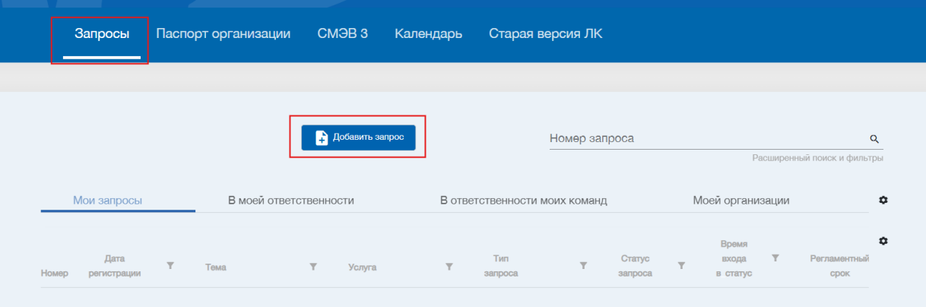
Рис. 1. Раздел запросы для подачи заявки в рамках ФГИС СЦ

3. Перед вами откроется шаблон заявления. Заполните его в соответствии
с параметрами ниже:
- Услуга: Инциденты ИС ИЭП
- Тип запроса: Запрос/ инцидент
- Система ИЭП: ПГС на ГосТех
- Приоритет: 3 Приоритет
- Тема (пример): <Регион> — доступ организации к стандартам (сервис «Торговля»)
- Текст заявки (шаблон):

Просим выдать доступ к стандартам в ФГИС ПГС (сервис «Торговля») для организации.

- Полное наименование организации в ПГС: <как в ПГС, без сокращений>.

- ОГРН/ОГРНИП организации: <xxxxxxxxxxxxx>.

- Идентификатор кабинета организации (GUID): <xxxxxxxx-xxxx-xxxx-xxxx-xxxxxxxxxxxx>.

- Перечень стандартов: <наименование — код>

Обоснование: обеспечение работы организации в сервисе «Торговля» согласно подключаемым стандартам.

Контакт ответственного: <ФИО>, <Телефон>.

Перечень стандартов (наименование — код) представлен в Табл. 1:
Таблица 1. Перечень стандартов
№ | Наименование стандарта | Код
1 | Предложения мест для НТО | 59661
2 | Заявка на получение требований к НТО | 59662
3 | Оформление подписки НТО | 59663
4 | Отмена подписки НТО | 59664
5 | Предложение нового места под ярмарку | 59665
6 | Предоставление сведений о ярмарке | 59666
7 | Получение права на организацию ярмарки | 59667
8 | Оформление подписки на получение уведомлений о местах на ярмарке | 59668
9 | Отмена подписки на получение уведомлений о местах на ярмарке | 59669
10 | Выдача разрешения на организацию розничного рынка | 59670
11 | Приостановление / аннулирование разрешения на право организации розничного рынка | 59660
12 | Переоформление разрешения на организацию розничного рынка | 59658
13 | Продление разрешения на организацию розничного рынка | 59657
14 | Ведение схемы НТО | 59671
15 | Изменение извещения о торгах / оформление отказа от проведения торгов на НТО | 59674
16 | Формирование НПА об изменении схемы НТО | 59677
17 | Запуск торгов | 59676
18 | Заключение дополнительного соглашения к договору по НТО | 59675
19 | Аннулирование права на организацию ярмарки | 59673
20 | Формирование НПА о внесении изменений в схему размещения ярмарок | 59672
21 | Дочерний - Заключение согласующих организаций (НТО) | 59678
22 | Дочерний - Заключение согласующих организаций (Ярмарки) | 59679
23 | Заключение согласующих организаций доп. соглашение | 59680
24 | Проверка оплаты счетов | 59686
25 | Ведение схемы ярмарок | 59687
26 | Заключение договоров на НТО | 59682

Где найти данные для заявки?

- На главной странице ФГИС ПГС перейти в «Настройки системы».
- В настройках организации скопировать информацию из полей:
- «ОГРН/ОГРНИП» из 13 цифр (рис. 2)
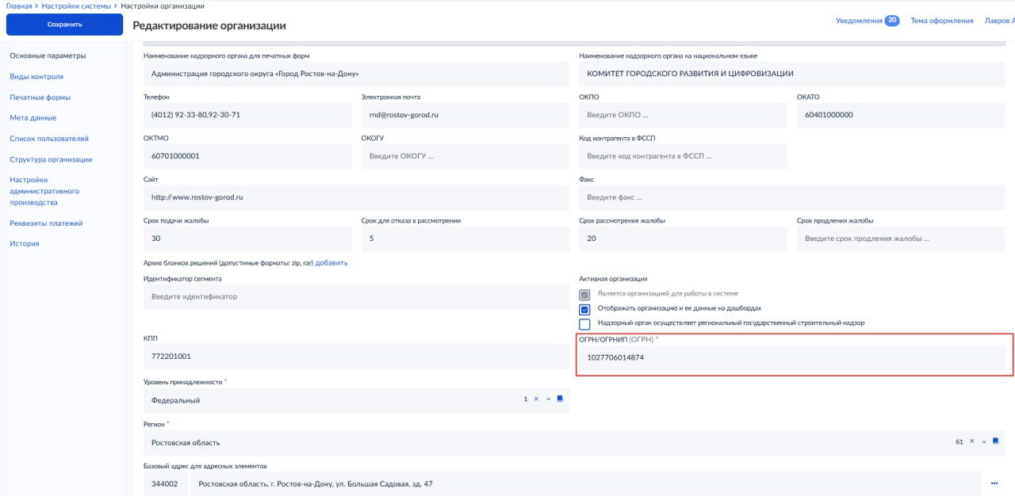
Рисунок 2. Раздел для поиска «ОГРН/ОГРНИП»

- «Наименование» и «Идентификатор кабинета организации (guid)» (рис. 3)
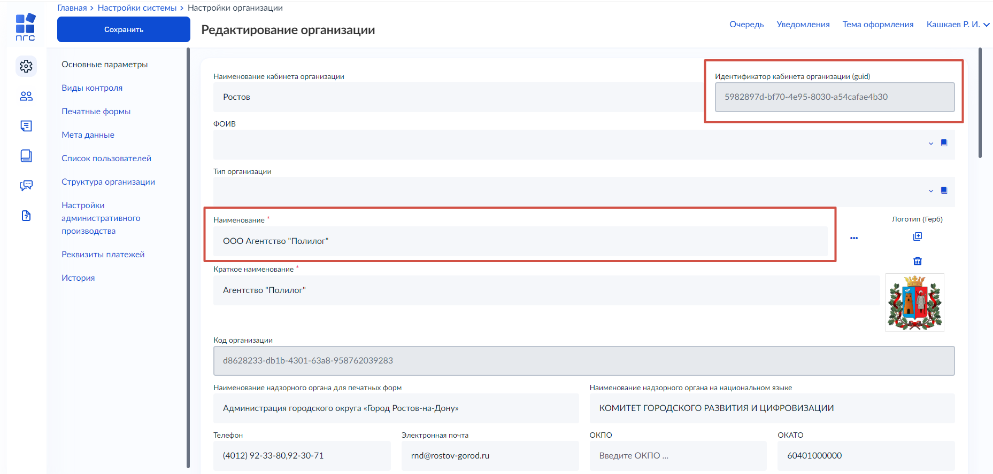
Рисунок 3. Раздел для поиска «Наименование» и ««Идентификатор кабинета организации (guid)»

